**Vì đề bài của những yêu cầu này không rõ ràng và thầy cũng bận nên em không thể nhắn tin hỏi kỹ thầy được. Vì vậy chỉ có thể làm theo suy nghĩ của em thôi ạ**

**Yêu cầu 1:**

1. Chỉ cung cấp 3 thuộc tính MaNV, Hoten, LuongCB. Trong yêu cầu này không đề cập số ngày làm việc (NV văn phòng) và số sản phẩm (NV bán hàng) vì thế nên em có thể cho giá trị ban đầu của 2 cái này là 0 hoặc 1 số nào đó ạ (trong bài làm em cho là 100)

1. Do không có đề cập làm thế nào để phân biệt NVBH hay NVVP khi nhập vào vì thế nên em tạo ra thêm LoaiNV trong để có thể phân biệt

Và cách em sử dụng là:

**Yêu cầu 2:**

Cả 3 class đều có phương thức Tính Lương

Nên theo em nghĩ lương của NVBH và NVVP là khi người dùng chọn 1 nhân viên nào đó để thực thi lệnh tính và không hiển thị gì hết

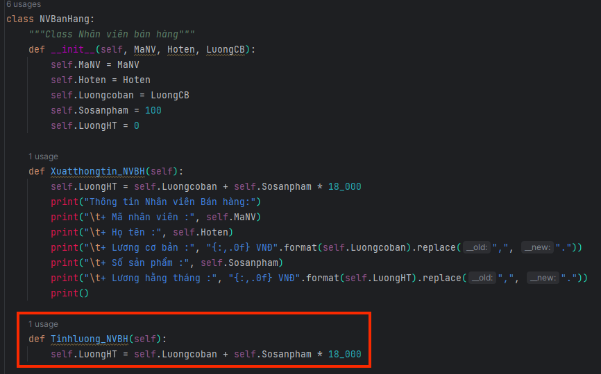

Còn tính lương của công ty là tính hết tất cả các nhân viên khi người dùng thực thi lệnh

**Yêu cầu 3:** 

Trong 2 class NVBH và NVVP thì có phương thức xuất thông tin nên em nghĩ xuất thông tin đầy đủ của 1 nhân viên nào đó khi thực thi lệnh

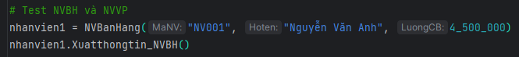

Còn xuất các nhân viên là xuất tất cả nhân viên trong 1 lần (em xuất thông tin theo chiều ngang)

**Yêu cầu 5 và 6:** 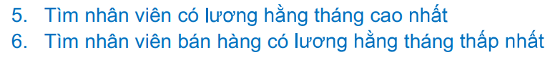

Các nhân viên có lương cao nhất hoặc thấp nhất, nhưng em nghĩ không phải duy nhất 1 người mà có thể vài nhân viên cùng có lương cao nhất nên em làm code để thêm vào các nhân viên có lương cao nhất

Do đề bài nhiều yêu cầu em cũng khó hiểu, nên có gì không đúng ý thầy mong thầy thông cảm ạ. E cảm ơn